我是在autoDL上跑的，用的和魔搭一样的torch2.3.0实例。之前阿里云免费的3个月被我跑confyUI用掉了。之后我应该也会在autoDL上跑，正好做个适配。

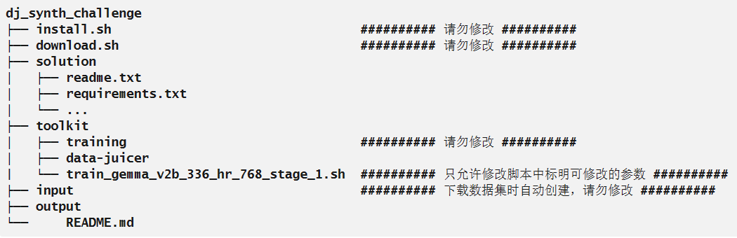

这个和clone下来的不完全一样，可能有歧义，小改一下。

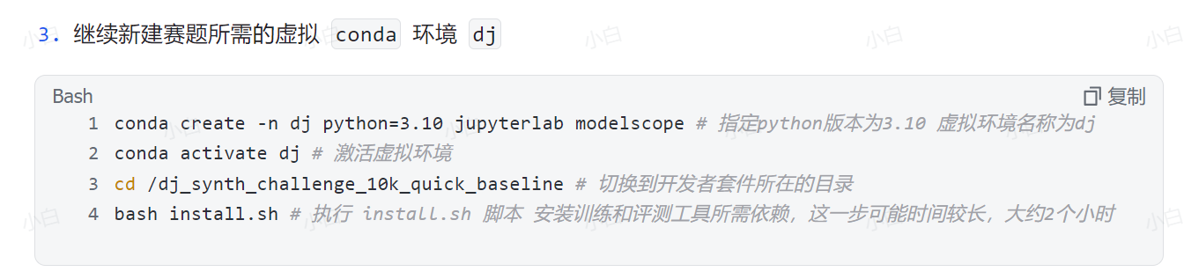

这里有一堆问题。首先建议一行一行给代码，不然报错很乱。然后clone下来的文件夹叫betterChallenge，不是djChallenge，我是把文件夹名字改了再接着跑的。

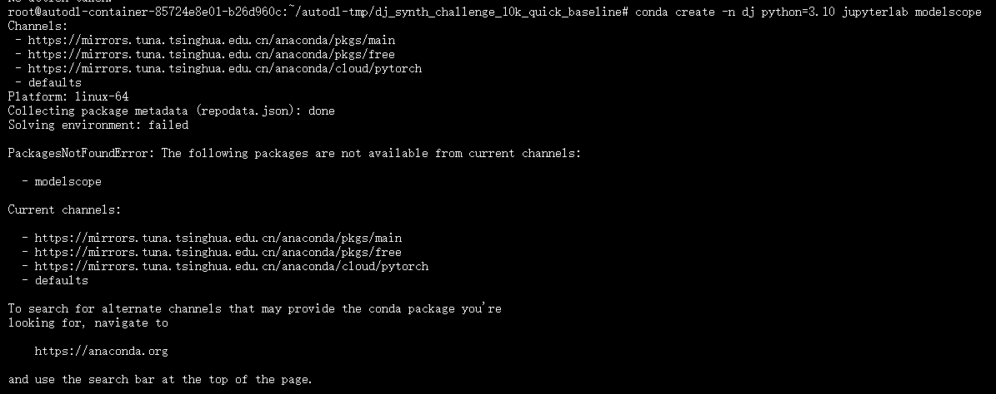

autoDL会报这个错，没装modelscope，这是很自然的，我感觉阿里云不会报错。我自己pip安装。

Pip安装了也没用，我直接把modelscope删了，跑conda create -n dj python=3.10 jupyterlab，可以跑通。

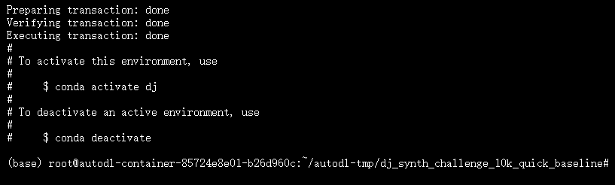

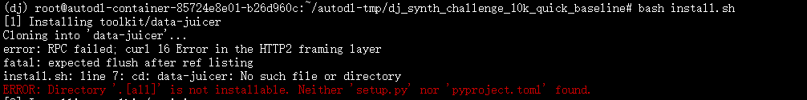

这个，不知道是什么问题。

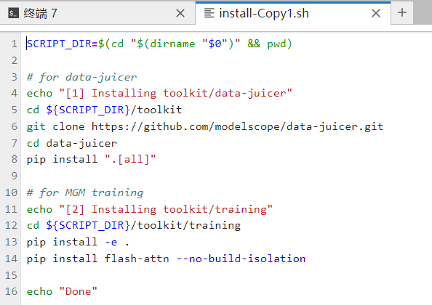

拆开来看，一会单独跑一遍echo1。

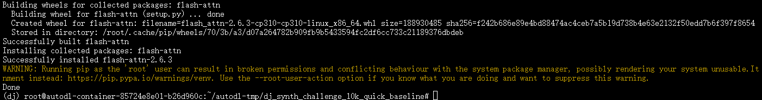

跑echo1



Ok可以跑。



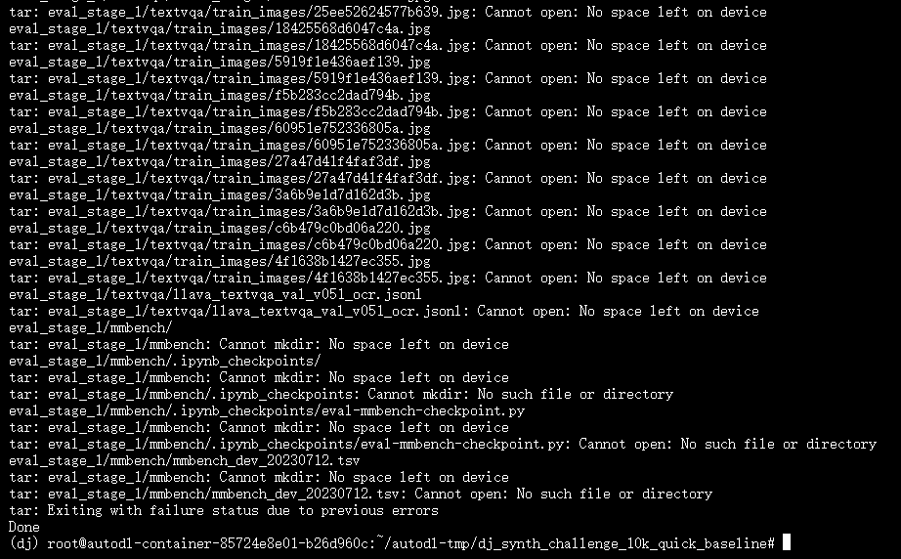

发生什么事了。

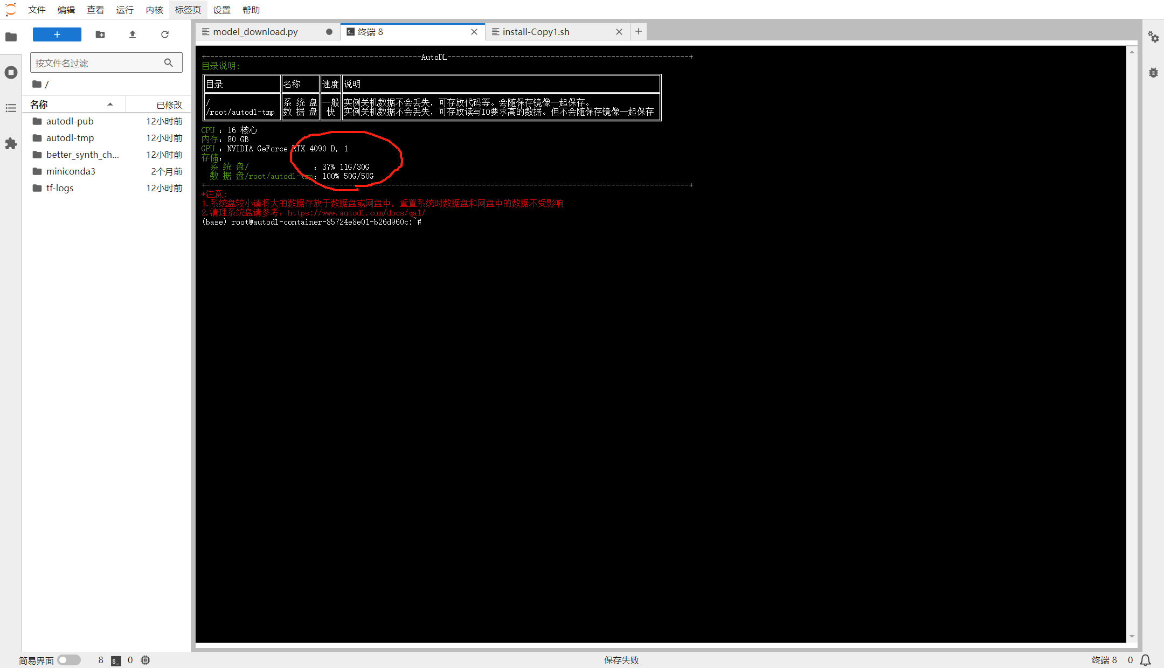

得扩容，重新来吧。